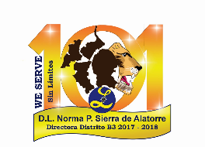
THE LIONS CLUBS INTERNATIONAL
DISTRITO B-3
D.L. NORMA PATRICIA SIERRA DE ALATORRE
DIRECTORA DISTRITAL DE LOS COMITÉS DE DAMAS
EJERCICIO 2017-2018

INFORME COORODINADORA DE ZONA

Nombre _____________________________________________Zona ______ Región ______
Actividades correspondientes del__________________al___________________de 201__
Informes recibidos  Indique mes |  |  |  | Total de Obra Asistencial

Comité de Damas  Correspondiente a su Zona |  |  |  | Importe | Personas  Beneficiadas | Horas  Servidas
Totales : _____________________________________

Fecha cuando se realizó la Junta de Zona________________________________________
Siendo Anfitrión el Comité de Damas del Club____________________________________
Principales asuntos tratados en la junta__________________________________________
________________________________________________________________________________________________________________________________________________________________
Tema de Instrucción Leonística
Comités que asistieron | Dir. | Vice | Secr | Tes

VISIÓN SIN LÍMITES ¡NOSOTROS SERVIMOS!

